实验7 线程程序设计（3）

一、实验目的
1.了解pthread库。
2．掌握信号量的概念及应用。

二、实验内容
任务一：调试运行书本P：345，例8.10
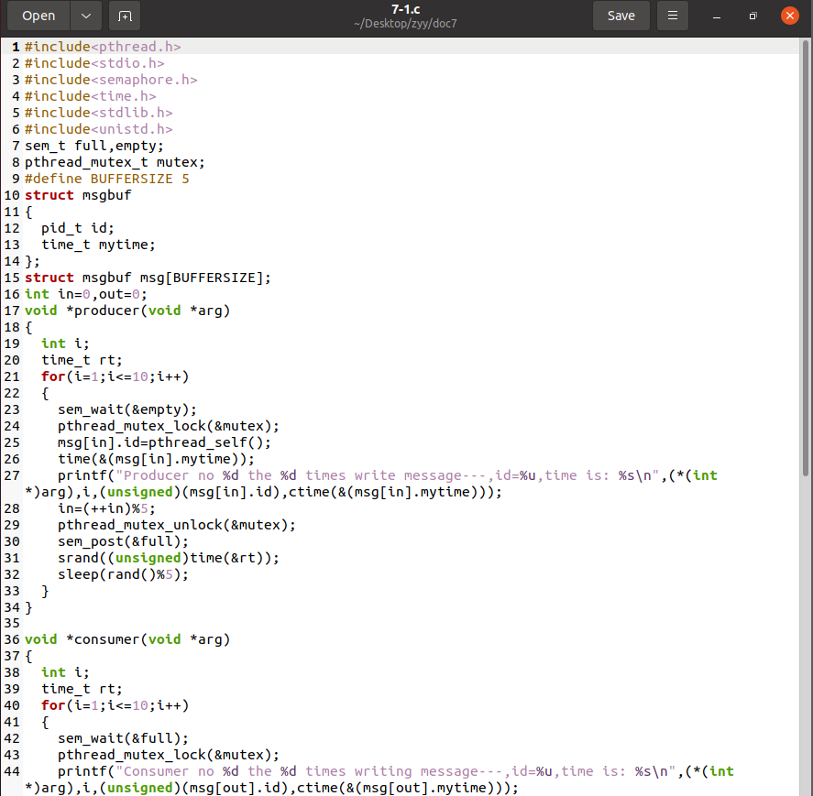
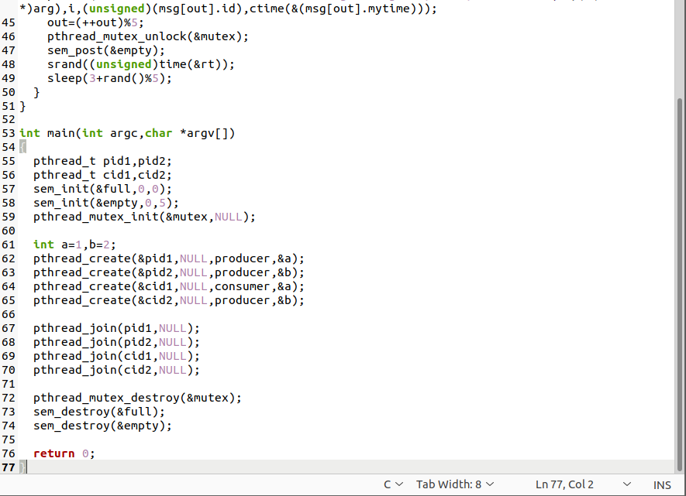
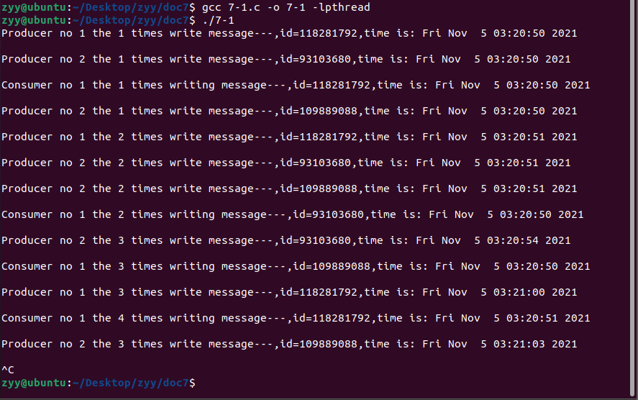
任务二：调试运行书本P：348，例8.11。要求：
（1）使用互斥锁修正程序全局变量访问问题。
（2）自行补全file1.dat与file2.dat文件。
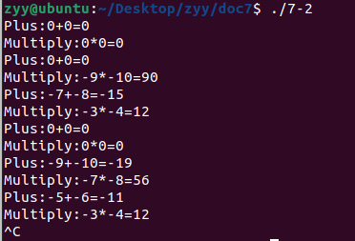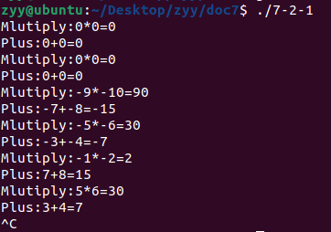
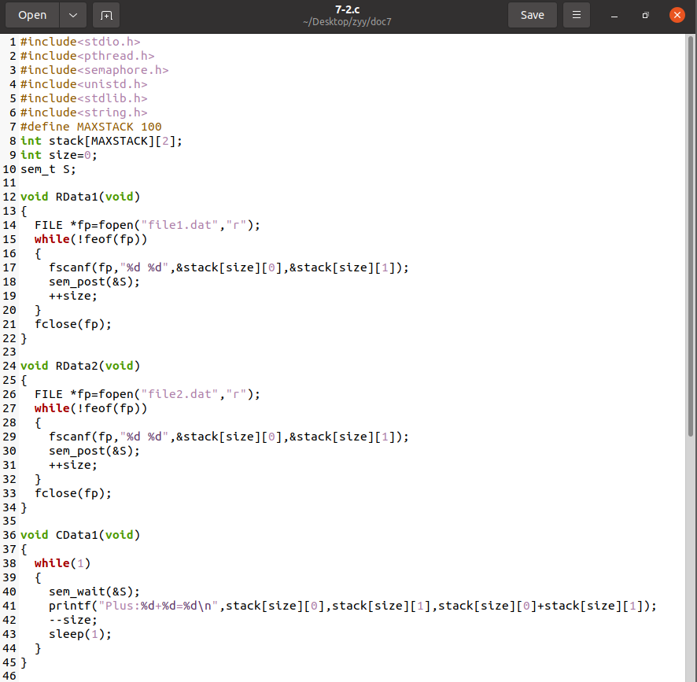
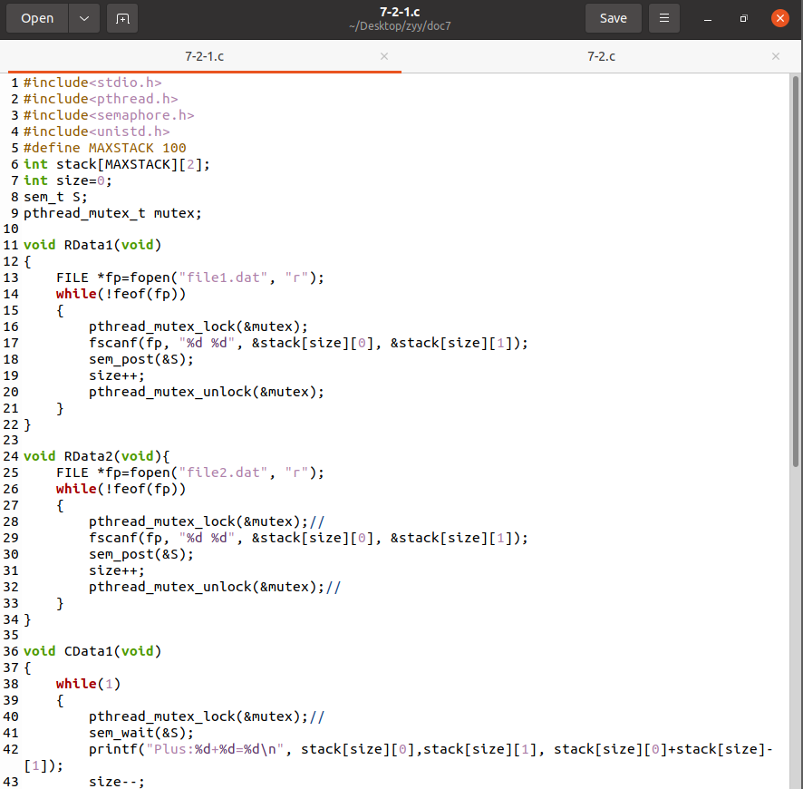
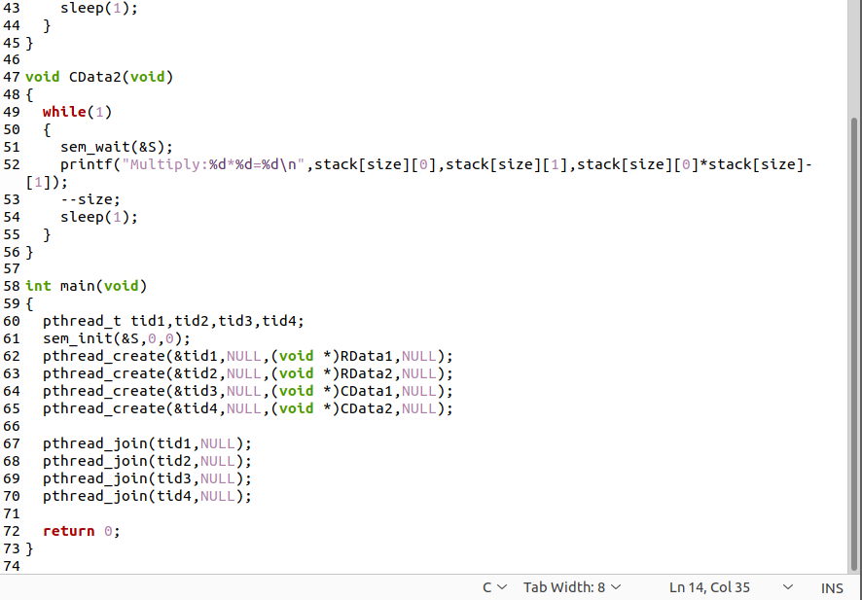
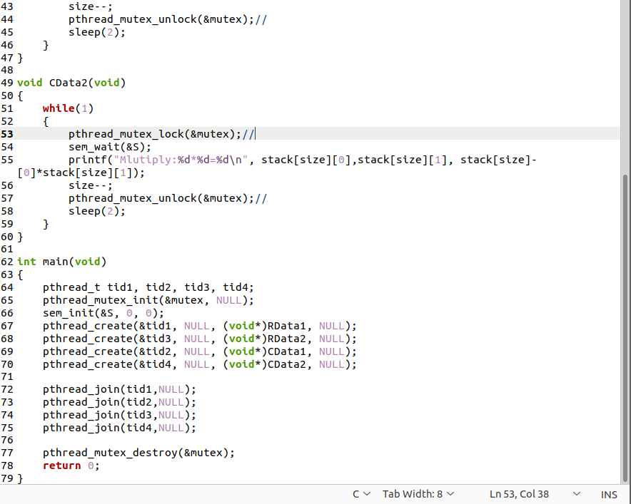
任务三：完成课后习题1，其中用户输入的为需要生成的Fibonacci数列的个数（题目中表述的不清楚）。
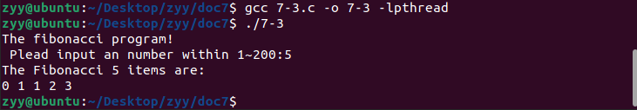
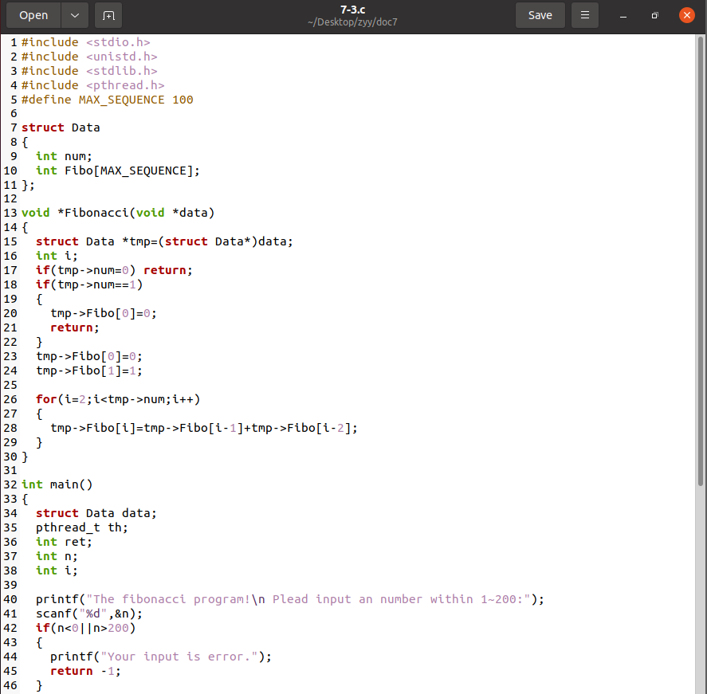
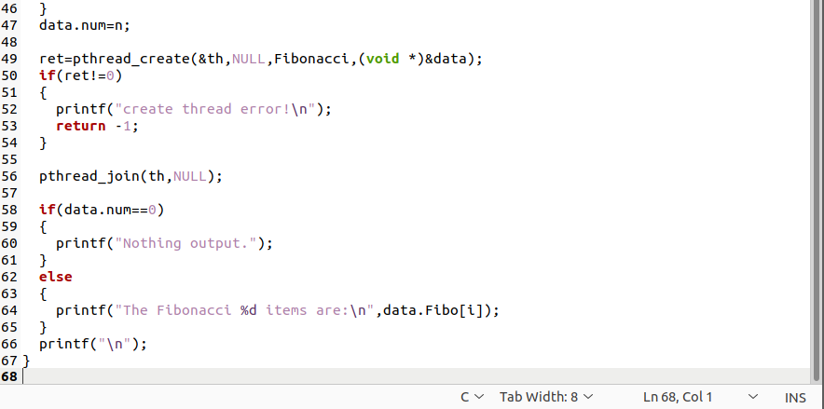
任务四：完成课后习题4，其中要求利用信号量实现资源的管理。提示：可参考例8.10.
